Мы помощники бабушек и дедушек.
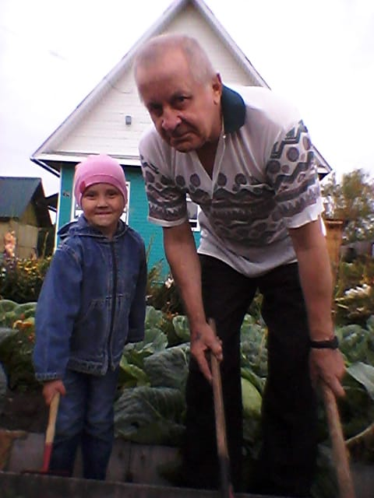
"Мы помощники для бабушек и дедушек" - именно под таким названием в МДОУ «Детский сад №2 «Парусок» прошла фотовыставка, организованная ко Дню пожилого человека. В оформлении этой выставки активное участие приняли бабушки и дедушки воспитанников средней группы №5 «Сказка». Они предоставили интересные фотографии, где запечатлены моменты совместных мероприятий с внуками: уборка дома, уход за растениями дома и на даче и т.д. Мы благодарим участников выставки за полученное удовольствие от созерцания фотографий, на которых наши воспитанники выступают в роли настоящих помощников бабушкам и дедушкам: семью Конюховой Алины, Петраковой Наташи, Копосовой Нади, Кошкина Артема и Гундоровой Оли.

Мой дедуля дорогой,
Все гордимся мы тобой
И скажу я по секрету
Лучше деда нет на свете.
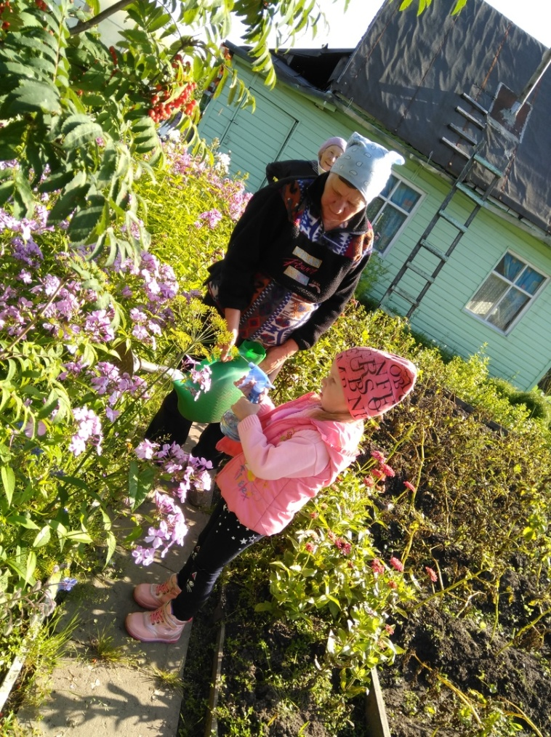
Буду я всегда стараться
На тебя во всём равняться!

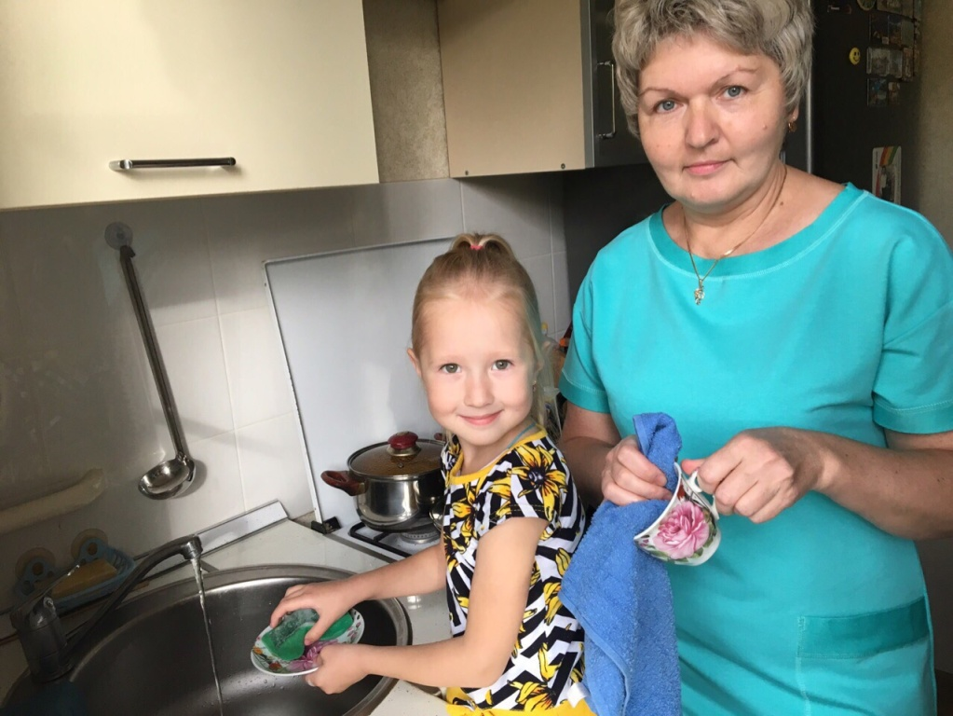
Самые красивые
Кто растит цветочки?
Самые красивые
Свяжет кто носочки?
Бабушка, бабушка,
Бабушка моя.
Бабушка, бабушка,
Я люблю тебя!
Я с бабушкой своею
Дружу давным-давно.
Она во всех затеях
Со мною заодно.
Я с ней не знаю скуки,
И все мне любо в ней,
Но бабушкины руки
Люблю всего сильней.

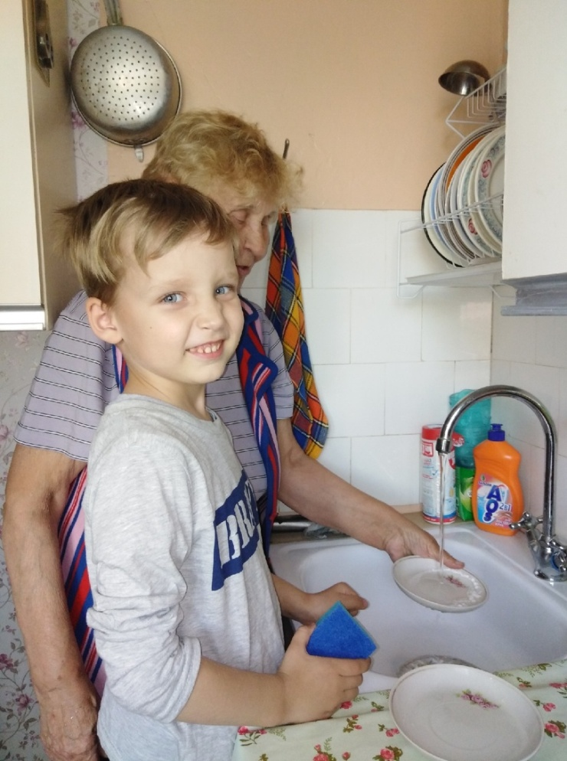

С бабушкой моей вдвоем
Очень дружно мы живем!
Вместе ходим мы гулять,
Вместе мы ложимся спать,
Вместе моем мы посуду —
Правда, правда! Врать не буду!

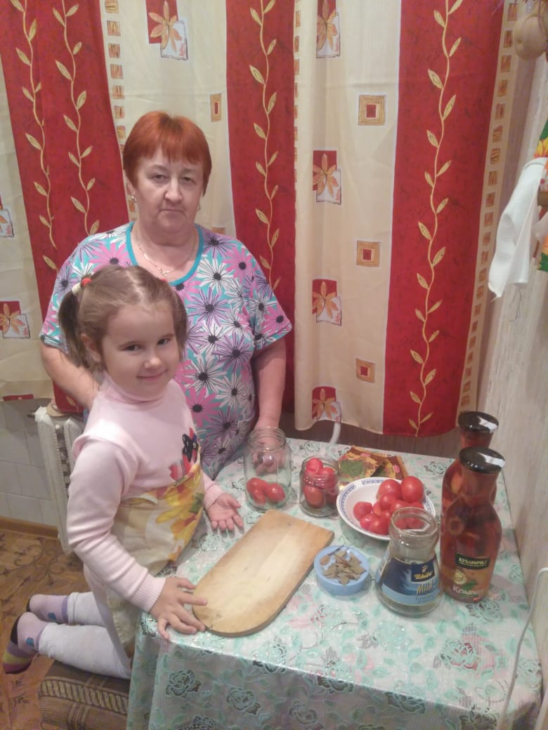
Мы с бабулей очень дружим.
Мы друг другу помогаем.
Мне она … готовит ужин,
Для неё я … всё съедаю.
Мы с моею бабушкой
Старые друзья.
До чего хорошая,
Бабушка моя!

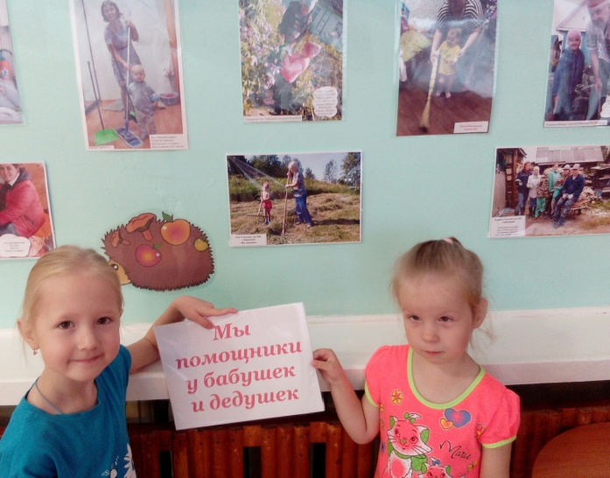
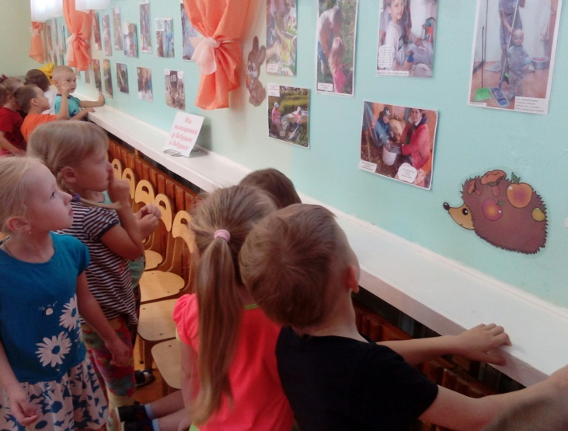
Дети нашей группы с удовольствием посетили фото-выставку в музыкальном зале, в которой приняли участие дети всех групп МДОУ «Детский сад №2 «Парусок». На выставке представлено более 30 фотографий.

Как приятно видеть, с каким желанием и восторгом малыши помогают старшим. Благодаря выполнению небольших поручений, у ребенка формируются такие качества личности, как ответственность, трудолюбие, дисциплинированность, доброжелательность и отзывчивость. Мы убедились, что дети - настоящие помощники и всё умеют делать. И это очень хорошо, ведь такого рода труд закладывает у детей основы нравственных качеств, необходимых для жизни в обществе.

Материал подготовила воспитатель Зеленцова Татьяна Анатольевна.

